REZEPT VON ERKAN
Sendung vom 25.12.2021

Herbst-Tatar
mit Kürbis und Pilzen

* * *

Filet im Teig
an einer Pfeffersauce
Country Potatoes
Bohnen im Speckmantel

* * *

Maronicreme

Vorspeise | Hauptgang | Dessert
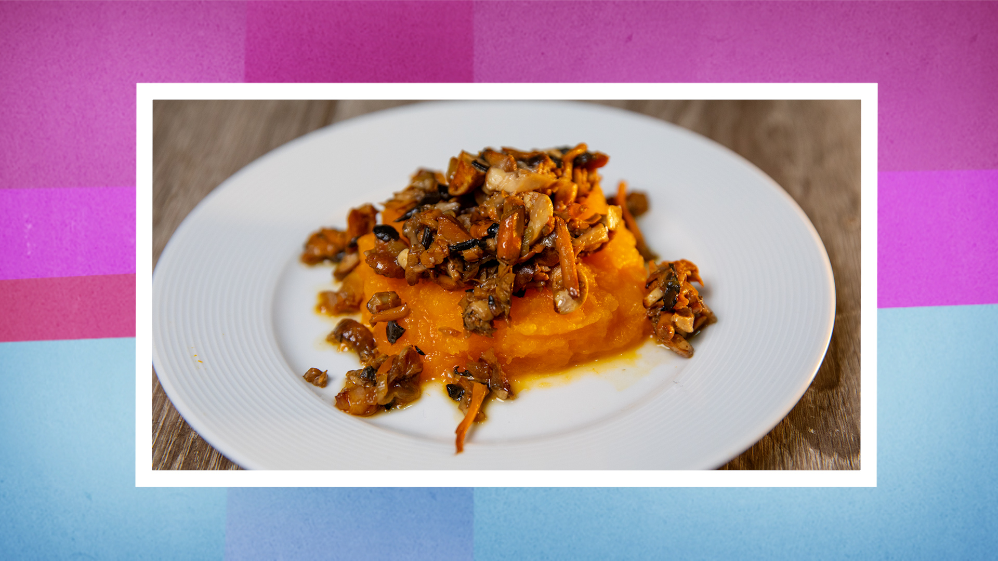 | 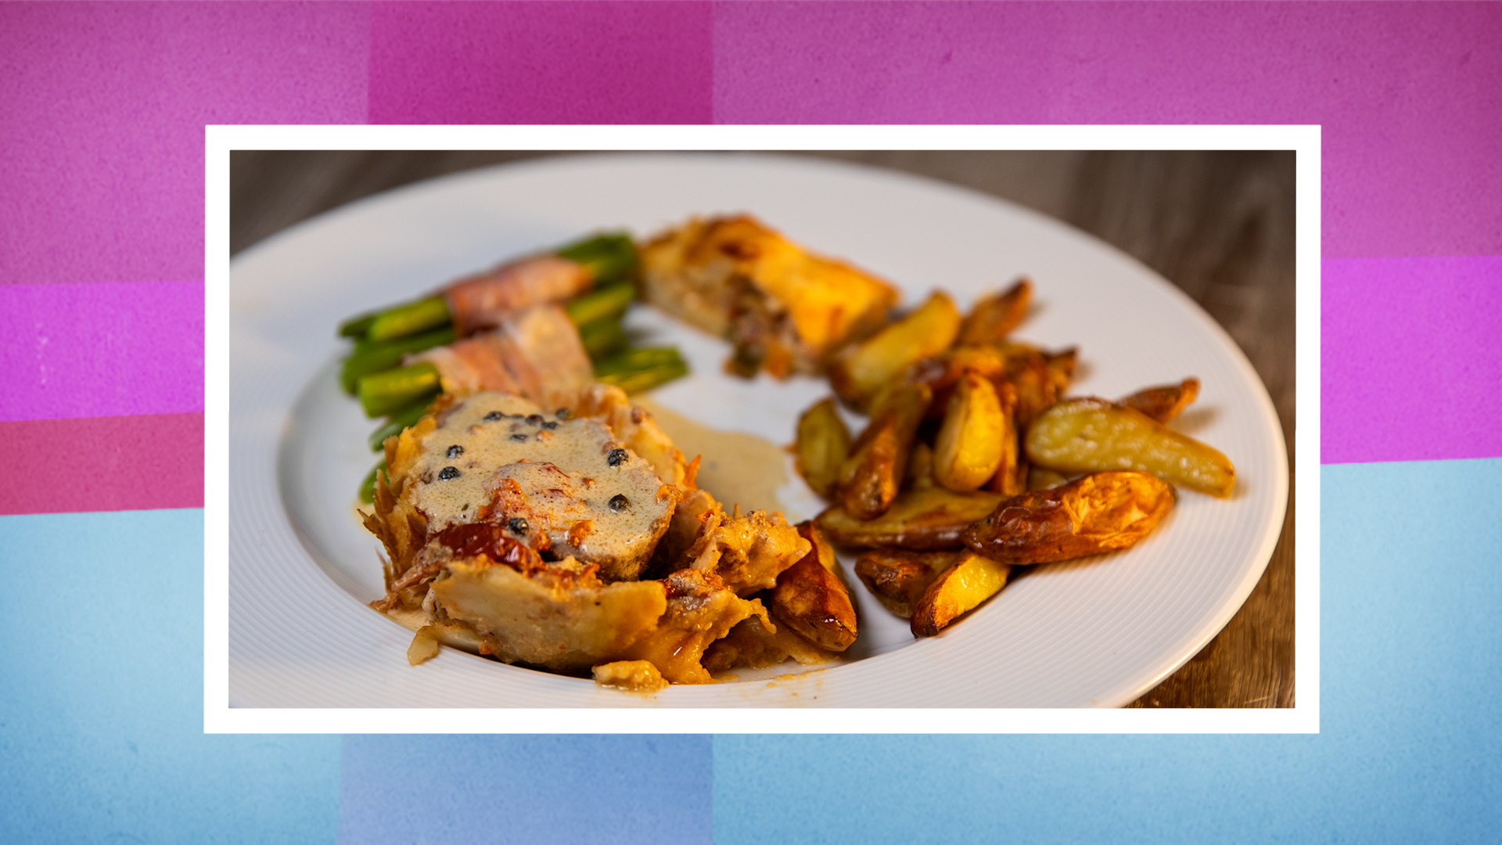 | 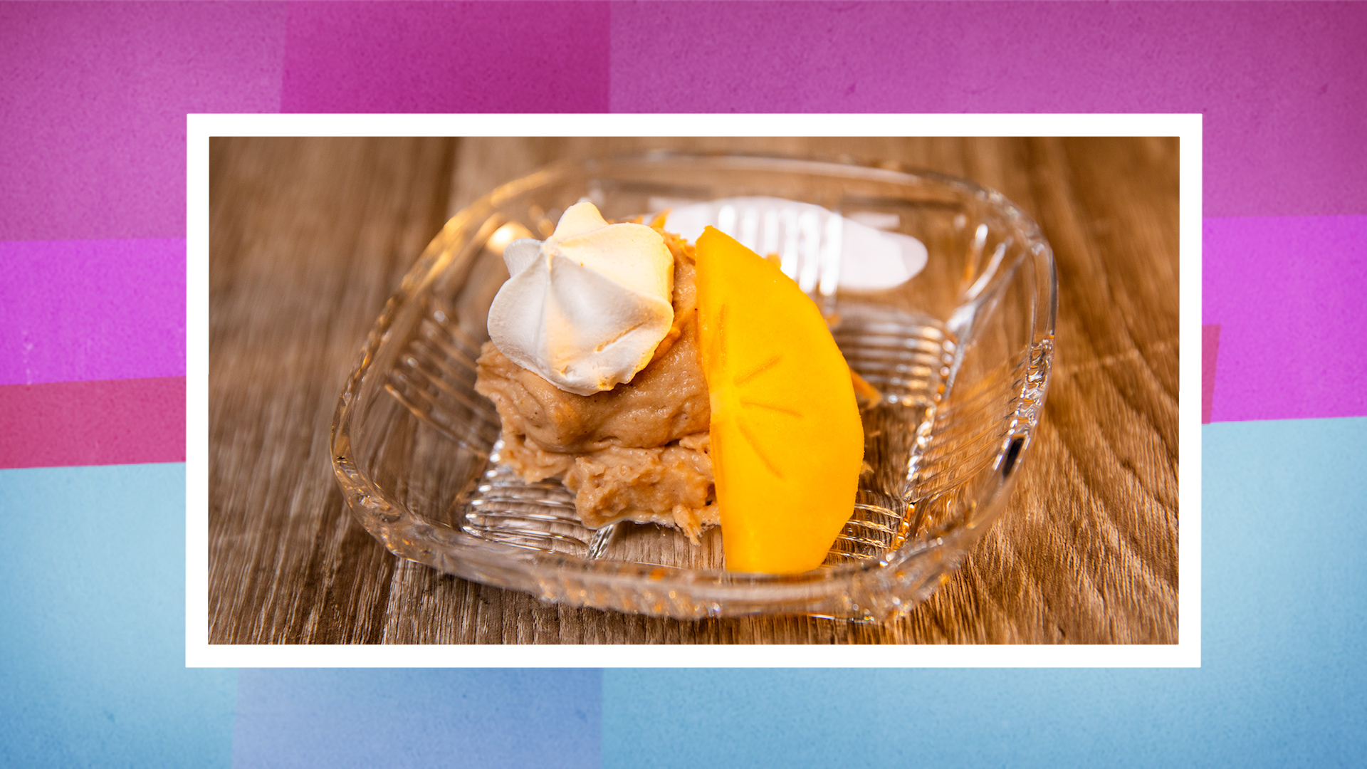

VORSPEISE: HERBST-TATAR MIT KÜRBIS UND PILZEN

Pilz-Tatar
500g gemischte Pilze
1 Schalotte
1 Knoblauchzehe
4 Zweige glatter Peterli
4 Zweige Estragon
Salz & Pfeffer
Butter
Geröstete Kürbiskerne

Die Schalotte, den Knoblauch und die Kräuter fein hacken. Die Pilze in kleine Würfel schneiden.

Butter in einer Bratpfanne zerlassen und die Schalotte und den Knoblauch darin andünsten. Die Pilze hineingeben und bei mittlerer Hitze ca. 10 Minuten mitdünsten. Die Pfanne vom Herd nehmen und die Kräuter untermischen. Beiseitestellen.

Kürbispüree
300 g Kürbis nach Wahl
1 l Gemüse- oder Hühnerbouillon
Kürbiskernöl
Muskatnuss
Zimt
Salz & Pfeffer

Den Kürbis grob zerkleinern und während 15-20 Minuten in der Bouillon kochen. Aus der Bouillon nehmen (Bouillon zur Seite stellen) und abtropfen lassen. Nun in eine Schüssel geben und mit Kürbiskernöl und den Gewürzen nach Geschmack würzen und gut vermengen. Allenfalls etwas von der Bouillon hinzufügen – das Püree darf nicht zu flüssig sein. Das Ganze zu einem Püree stampfen.

Das Püree in geölte Servierringe direkt auf Tellern als «Boden» streichen (ca. die Hälfte der Servierringe). Das Pilz-Tatar obendrauf geben und vorsichtig festdrücken. Servierringe entfernen und das Tatar mit den gerösteten Kürbiskernen garnieren. Sofort servieren.

HAUPTGANG: FILET IM TEIG AN EINER PFEFFERSAUCE, COUNTRY POTATOES, BOHNEN IM SPECKMANTEL

Filet im Teig
1 Filet nach Wahl
Salz & Pfeffer
1 Blätterteig (ca. 25x42 cm)
Ca. 6 Tranchen Kalbsspeck
½ Glas halbgetrocknete Tomaten
3 EL glatter Peterli
100 g Mascarpone

Den Ofen auf 220°C vorheizen.

Den Mascarpone mit den klein gehackten Tomaten und Peterli vermengen. Das Filet mit Salz und Pfeffer würzen und in einer Bratpfanne mit heisser Butter rundum bei mittlerer Hitze ca. 4 Minuten anbraten. Herausnehmen und auf einem Gitter auskühlen lassen. Den Bratansatz für die Pfeffersauce zur Seite stellen.

Den Kalbsspeck auf der Mitte des Blätterteigs auslegen (so, dass das Filet darin eingewickelt werden kann) und die Hälfte der Mascarpone-Tomaten-Peterli-Mischung darauf verteilen. Nun das ausgekühlte Filet darauflegen, die zweite Hälfte der der Mascarpone-Tomaten-Peterli-Mischung darauf verteilen und den Speck darum wickeln. Danach mit dem Blätterteig ein „Päckchen“ bilden. Dabei die Ränder mit Ei bestreichen. Falls es beim Teig Reste gibt, kann man daraus eine Deko stechen. Nun den Teig mit dem restlichen Ei bestreichen.

Auf der untersten Rille des vorgeheizten Ofens für ca. 30 Minuten backen.

Pfeffersauce
120 ml Bouillon
1 Schuss Bratensatz vom Filet
3 EL Butter
120 g Crème fraîche
1 EL Mehl
3 EL Öl
3 TL Pfeffer bunt, gemahlen
4 EL Pfefferkörner (bunt)
1 Prise Salz

Den Bratansatz mit der Bouillon auflösen und aufkochen. Die gemehlte Butter hinzugeben, sowie die Crème fraîche. Mit den gemahlten Pfefferkörner und Salz abschmecken und zum Schluss die Pfefferkörner untermischen.

Bohnen im Speckmantel

600 g Bohnen (TK)
8 Tranchen Kalbsspeck
Salz & Pfeffer
1 EL Butter

Die Bohnen in gesalzenem Wasser bissfest garen. Anschliessend im Eiswasser abschrecken und abtropfen lassen. Nun in 8 Portionen mit wenig Salz & Pfeffer würzen und mit Speck umwickeln.

Die Butter in einer Bratpfanne erhitzen und die Bohnen im Speckmantel knusprig anbraten. Darauf achten, dass zuerst die Specknaht nach unten zeigt.

Country Potatoes

1 kg Kartoffeln
1 TL Paprika
1 Prise Pfeffer
1.5 EL Rasp- oder Erdnussöl
1 TL Salz

Den Backofen auf 200°C vorheizen.

Aus dem Öl, Salz, Paprika, Pfeffer und Salz eine Marinade in einer grossen Schüssel bilden. Die Kartoffeln gut waschen und in Schnitze oder Spalten schneiden. Danach gut mit der Marinade mischen. Kurz ziehen lassen und auf ein mit Backpapier ausgelegten Backblech verteilen.

Nun die Coutry Potatoes für ca. 30-40 Minuten im vorgeheizten Ofen backen.

DESSERT: marronicreme (MARrONI-MOUSSE)

300 g Marronipüree (TK), aufgetaut
2 EL Orangensaft oder Kirsch
1 Eiweiss
1.5 dl Rahm
1 Prise Salz
25 g Zucker

Das Maronipüree mit den Orangensaft (oder Kirsch) gut verrühren. Den Rahm steif schlagen. Eiweiss mit der Prise Salz steifschlagen und den Zucker unter Rühren langsam einrieseln lassen. Weiterschlagen, bis die Masse fest ist und glänzt.

Den Rahm und der Eisschnee sorgfältig unter das Marronipüree haben. Nun das Mousse in Gläser füllen und diese mit Klarsichtfolie abdecken. Für mindestens 3 Stunden im Kühlschrank kühlstellen.

